Enseignement Moral et Civique
Collège Jean CHARCOT
La Laïcité en France
Problématique : En quoi la République française est-elle laïque ?

Compétence travaillée Comprendre les principes de la République
Document 1 : Dessin d’Arnaud Tracol, Laïcité es-tu là ?, Le Nouvel Observateur n°2632, 16-22 avril 2015 | Document 2 : Ce que dit la Loi
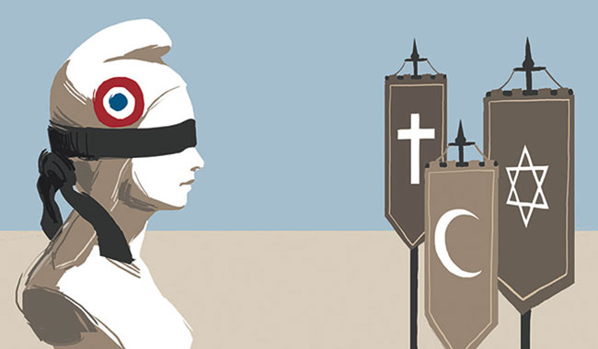 | Loi de séparation des Eglises et de l’Etat (9 décembre 1905)  Art.1er- La République assure la liberté de conscience. Elle garantit le libre exercice des cultes sous les seules restrictions édictées ci-après dans l’intérêt de l’ordre public.
a/ (Doc.1) Décrivez et expliquez ce dessin.
Description = _________________________________________________________________
___________________________________________________________________________
___________________________________________________________________________
Explication = _________________________________________________________________
___________________________________________________________________________
___________________________________________________________________________
b/ (Doc.2) Soulignez, dans l’extrait de loi de 1905, les 3 expressions qui définissent la laïcité. Expliquez les 2 articles extraits de cette loi.
Article 1 = __________________________________________________________________
___________________________________________________________________________
Document 3 : Les lieux de culte, Lyon 8ème | 1- Paroisse Catholique Saint Vincent de Paul  2- Paroisse Catholique Sainte Trinité  4- Paroisse Saint Maurice  7- Association culturelle israélite  9- Eglise protestante évangélique  11- Mosquée de Lyon  Source : http//pagesjaunes.fr
c/ (Doc.3) En quoi ce document démontre-t-il le fait que la laïcité est respectée dans la commune de Lyon ? ___________________________________________________________________
___________________________________________________________________________

Je retiens : Depuis la Loi de séparation des Eglises et de l’Etat (1905), la République française est laïque. La Laïcité est un principe de la République selon lequel l’Etat ne favorise aucune religion et garantit la liberté de conscience. La laïcité symbolise les valeurs de liberté, d’égalité et de fraternité. Elle implique que les signes d’appartenance religieuse soient discrets notamment au sein des écoles publiques. Depuis 2013, la Charte de la laïcité à l’école permet aux élèves de « vivre ensemble ».

